EXCURSIONES
EN LA HABANA 2026

EXCURSIONES DESDE LA HABANA | PRECIO ADULTO | PRECIO NIÑO
Recorrido de ciudad medio día sin almuerzo (salidas diarias) | 35 | 33
Recorrido de ciudad con almuerzo (salidas diarias) | 65 | 58
Excursión a Viñales (martes, jueves y domingo)  resto de los días mínimo 2 pax | 100 | 98
Ceremonia del Cañonazo con Cena (martes, jueves y sábado) | 72 | 56
Cabaret Tropicana (sin traslados) Solo adultos mayores de 18 años *De miércoles a domingo*
Oferta No.1 Standard | 105 | NA
Oferta No.2 Plus | 118 | NA
Oferta No.3 Premium | 131 | NA
*Suplemento de Cena en Restaurante los Jardines, valido todas las ofertas** | 46 | NA
Cabaret Parisien (sin traslados) Solo adultos mayores de 18 años *Todos los días excepto los miércoles*
Cover del Cabaret + 1 coctel + 2 bebidas (sin cena) | 50 | NA
Cover del Cabaret + 1 coctel con cena en el Cabaret + 2 bebidas | 85 | NA
**Cabaret Parisien no aplica para los días 24 y 31 de diciembre*

RECORRIDO DE CIUDAD MEDIO DÍA SIN ALMUERZO:
Cerca de las 09.00 am. Recogida en el hotel indicado o en aquel más cercano a su alojamiento con vehículo climatizado. Servicio de guía (idiomas español e inglés). Recorrido panorámico por lugares de interés en la Ciudad declarada Ciudad Maravilla, incluyendo El Centro Histórico declarado por la UNESCO Patrimonio Cultural de la Humanidad y la Habana Moderna. Sitios de interés Palacio Presidencial, Parque Central, Capitolio, Bar-Restaurante Floridita, Bar-Restaurante La Bodeguita del Medio, Plaza de la Catedral, Plaza de Armas, Malecón, Universidad de la Habana y Plaza de la Revolución. Parada para toma de fotografías y videos. Visita al Mirador Parque Histórico Militar Morro-Cabaña (áreas exteriores). Recorrido panorámico por el barrio del Vedado, Universidad de la Habana la escalinata y Alma Mater, La Rampa, heladería Coppelia, cine Yara y hotel Habana Libre. Retorno a los hoteles. (El orden de las visitas dependerá de la recogida por los hoteles)

RECORRIDO DE CIUDAD MEDIO DÍA CON ALMUERZO:
Idéntico al anterior solo que incluye Almuerzo en un Restaurante local
(El orden de las visitas dependerá de la recogida por los hoteles)

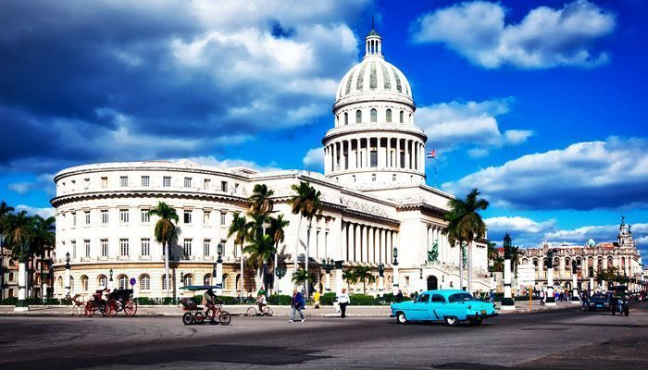

EXCURSIÓN A VIÑALES CON ALMUERZO (EXCURSIÓN DE DÍA COMPLETO):
Cerca de las 07.30 am. Recogida en el hotel indicado o en aquel más cercano a su alojamiento con vehículo climatizado. Servicio de guía (idiomas español e inglés). Recorrido panorámico por Miramar, Autopista Nacional con vistas de presas, áreas de cultivos y grupo montañoso Sierra del Rosario. Breve Parada en el Ranchón de Las Barrigonas, rodeado por típicas casas campesinas y plantaciones de Tabaco. Visita a una Fábrica de Tabacos manufacturados, o en su lugar a La Casa del Veguero. Recorra el pueblo de Viñales y déjese sorprender por la alegría de la vida rural de campesinos trabajando, niños en las escuelas; disfrute de esta vida sencilla y acogedora lejos del bullicio de las ciudades. Visita al Parque Nacional Valle de Viñales, declarado Paisaje Cultural protegido por la UNESCO y Monumento nacional Natural, se destaca por la belleza de sus Mogotes (montañas de cimas redondas) y numerosas cuevas de gran interés. Visita al Mural de la Prehistoria, obra de arte de 120 metros pintada sobre la pared de uno de sus mogotes. Visita al Mirador Los Jazmines, donde podrá disfrutar una de las mejores vistas panorámicas del Valle de Viñales y de un refrescante coctel. Viaje a las profundidades de la Cueva del Indio y paseo en lancha por el río subterráneo. Almuerzo será en un típico Ranchón Criollo para probar las más típicas recetas cubanas con una bebida incluida y amenizado de música campesina. Retorno a los hoteles. (El orden de las visitas está sujeto a cambios).
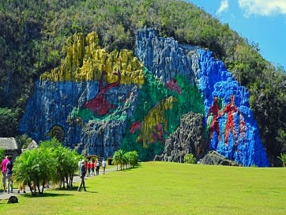

CEREMONIA DEL CAÑONAZO:
Cerca de las 16.00 horas Recogida en los hoteles en ómnibus climatizado según horario escalonado establecido para la excursión. Transporte hacia el complejo de fortalezas Morro Cabaña, bajándose del bus en el Mirador del Morro con un corto recorrido a píe por el camino cubierto. Continuando por los 12 Apóstoles hasta La Divina Pastora, bordeando la Ensenada de los Franceses. Cena en el lugar frente al Canal de la bahía. Caminata por el camino Cubierto que conduce al Baluarte de San Francisco conducidos por un Soldado de la ceremonia que los guiará por la explanada de los Cañones hasta el lugar de la ceremonia del cañonazo. Disfrute de la ceremonia y disfrute una de las mejores vistas panorámicas de La Habana. Al finalizar retorno a los hoteles.

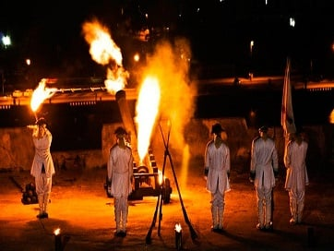

CABARET TROPICANA: No incluye Traslados y la cena es según suplemento:
(Solo adultos mayores de 18 años, Código de vestimenta formal)
Famoso Cabaret cubano creado en 1939 situado en La Habana, en la zona de Marianao. Es conocido como "Un Paraíso bajo las Estrellas", pues fue construido al aire libre en una zona boscosa aprovechando el fresco de los árboles, convirtiéndose en un cabaret completamente diferente a los tradicionales. Disfrute de una mágica noche bajo las estrellas con los más espectaculares shows en el más famoso cabaret de Cuba
La apertura y entrada al Cabaret será a partir de las 8:30 PM. El Show del Cabaret “Bajo Las Estrellas” comenzará a las 10:00 PM y solo se postergará por causa de lluvias u otro elemento considerado como fuerza mayor. Los clientes que reserven la cena en el Restaurante “Los Jardines” deberán presentarse en Tropicana antes de las 9:00 PM. La apertura del Restaurante “Los Jardines” será a partir de las 7:30 PM, en caso de no poder dar servicio se programa en el Restaurante “Rodney”
Se mantendrán las capacidades reservadas hasta 10 minutos antes del comienzo del Show a las 9:50 PM. Una vez pasada esa hora El Cabaret se reserva el derecho de comercializar dichas capacidades.

Cover de entrada según oferta elegida:
- Oferta 1 Standard: Show + Oferta gastronómica que incluye: 1 copa de bienvenida + ¼ Botella de Ron Havana Club Añejo Especial + 1 ligante + 1 Saladito de frutos secos.
- Oferta 2 Plus: Show + Oferta gastronómica que incluye: 1 copa de bienvenida + ¼ botella Ron Havana Club Añejo Especial + 1 ligante + 1 Saladito de frutos secos + Mesa Preferencial.
- Oferta 3 Premium: Show + Oferta gastronómica que incluye: 1 copa de bienvenida + ¼ Botella de Ron Añejo 7 años o Whisky + 1 ligante + 1 Saladito de frutos secos + Mesa preferencial con la mejor vista.
- **El suplemento de Cena en restaurante los Jardines, aplica para todas las ofertas**

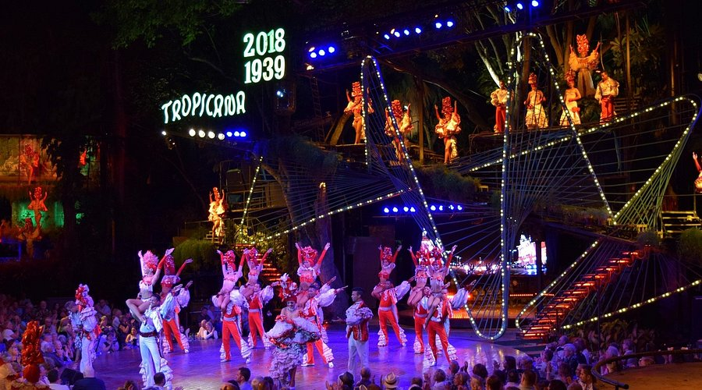

CABARET PARISIEN (HOTEL NACIONAL DE CUBA): No incluye Traslados
(Solo adultos mayores de 18 años, Código de vestimenta formal)
Ubicado en el emblemático Hotel Nacional, muestra un espectáculo variado y colorido al estilo de los años 30, mostrando la fusión de las culturas indoamericana, hispana y africana, que dieron origen a la cultura cubana. Las ofertas incluyen bebidas a elegir y cena. Horarios de 9.00 pm a 2.00 am

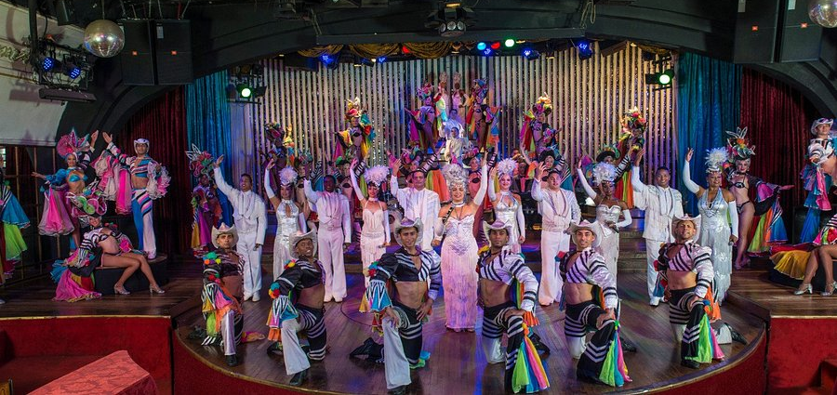

CONDICIONES GENERALES:
- Tarifas por persona en dólares americanos. Servicios en modalidad regular.
- Precios especiales para pagos en efectivo o depósito en cuentas bancarias.
- Comisión del 10% del programa.
- Vigencia de viaje: 31 Octubre 2026.
- Sujeto a disponibilidad al momento de solicitar la reserva.
- Tarifas sujetas a variación sin previo aviso.
- Tarifas no son válidas en feriados largos, Semana Santa, Fiestas Patrias. Navidad, Año Nuevo, congresos, feriados nacionales, eventos, entre otros. consultar el mínimo de estadía.

PRECIOS ESTÁN SUJETOS A MODIFICACIONES SIN PREVIO AVISO, POR DISPONIBILIDAD DE SERVICIOS, REAJUSTES MONETARIOS O MODIFICACIONES FINALES EN ITINERARIO Y/O SERVICIOS

